1. **Przedsiębiorczość akademicka jest kluczowym elementem akademickiej transformacji początku XXI wieku w kierunku**
2. Przedsiębiorczego Uniwersytetu III generacji
3. Przywództwa w ramach gostpdarki opartej na wiedzy
4. Głębszej integracji oferty edukacyjnej z potrzebami rynku pracy
5. **Uczelniane Centrum przedsiębiorczości to:**
6. Wyspecjalizowana jednostka ogólnouczelniana pozyskujące środki trzecie na rozwój szkół wyższych
7. Wyspecjalizowana jednostka ogólnouczelniana koordynujące edukacyjne etapy rozwoju przedsiębiorczości akademickiej
8. W praktyce wielu szkoł wyższych synonim akademibkich inkubatorów przesiębiorczości
9. **Mentoring obejmuje**
10. Cykl spotkań eksperckich decydujących o ścieżce komercjalizacji technologa
11. Doradztwo ewaluacje oraz pomoc w programowaniu ścieżki biznesowego sukcesu studenta,
12. „Test wiedzy” decydujący o wyborze projektów do finansowania
13. **Inkubacja to:**
    1. Przygotowanie projektów transferu technologii do komercjalizacji
    2. Formy wsparcia w pierwszym okresie funkcjonowania pierwszego przedsiębiorstwa ?
    3. Prowadzenie projektów do momentu utworzenia przedsiębiorstwa
14. **Głównym celem inkubatora technologicznego jest:**
    1. Pomoc nowo powstałej, innowacyjnej firmie w osiągnięciu dojrzałości i zdolności do samodzielnego funkcjonowania na rynku
    2. Zapewnienie finansowania zalążkowego dla projektów opartych na wiedzy zgłaszanych przez studentów
    3. Zapewnienie kontraktów publicznych dla inkubowanych firm
15. **Akceleracja innowacyjnej przedsiębiorczości jest realizowana:**
    1. W uczelnianych laboratoriach
    2. W uczelniach lub ściśle związanych ze szkołami wyższymi parkach technologicznych
    3. W regionalnych parkach przemysłowych i specjalnych strefach ekonomicznych ?????
16. **Skutecznie działający park technologiczny**
17. Zwiększa dochody trzecie do macierzystej instytucji naukowo badawczej
18. Zapewnia wysoką jakość infrastruktury i stanbilność funkcjonowania lokalnych małych firm
19. Stymuluje i zarządza przepływem, wiedzy technologii pomiędzy szkołami wyższymi jednostaki badawczo rozwojowymi, przedsiębiorstwami i rynkami
20. **Przedsiębiorczośc oparta na wiedzy (knowlage-based) to nurt przedsiębiorczości akademickiej skierowany do:**
21. Pracowników naukowych zainteresowanych komercjalizacjką wyspecjalizowanej i rzadkiej wiedzy,
22. Doktorantów i młodych pracowników nauki uczestniczących w dużych publicznych projektach badawczych,
23. Studentów kierunków technicznych, rolniczych medycznych i artystycznych
24. **Przedsiębiorczość technologiczna (high tech) to nurt przedsiębiorczości akademickiej ukierunkowany na:**
25. Poprawę pozycji i wizerunku uniwersytetu w regionie
26. Tworzenie trwałych miejsc pracy dla absolwentów szkół wyższych
27. Modernizację gospodarki, poprawę efektywności i globalną konkurencyjność
28. **Skuteczne nauczanie przedsiębiorczości wymaga właściwych metod dydaktycznych obejmujących:**
29. Łączenie wiedzy i umiejętności nauczycieli akademickich z wiedzą i doświadczeniem praktykantów
30. Wyspecjalizowane laboratoria dydaktyczne
31. Dobrego przygotowania teoretycznego z zakresu ekonomii, prawa i zarządzania.
32. **Możliwe korzyści ze współpracy sektora B+R i przedsiębiorw to m.in.:**
33. Dostęp do nowych techniologii, zwiększenie asortymentu wyrobów lub usług, obniżka materiałochłonności i energochłonności na jedostkę produktu, zmniejszenie szkodliwości dla środowiska
34. Poprawa jakości wyrobów lub sług, wejście na nowe rynki lub zwiększenie udziału w rynku, obniżka osobowych kosztów pracy na jednostkę produktu, zastąpienie przestarzałych produktów lub procesów,
35. Obydwie odpowiedzi są prawidłowe
36. **Współpraca sektora B+R i przedsiębiorstw przejawia się we wdrażaniu innowacji które dzielimy na:**
37. Aktywne i pasywne
38. Produktowe, usługowe i obsługowe
39. Produktowe, procesowe, marketingowe i organizacyjne
40. **Które z wymienionych terminów oznaczają nowe przedsiębiorstwa założone przez co najmniej jednego pracownika instytucji naukowej lub badawczej (osoba ze stopniem co najmniej doktora) albo studenta bądź absolwenta uczeni w celu komercjalizacji innowacyjnych pomysłów lub technologii**
41. Think-tank, think-on
42. Inkubatory technologiczne i przemysłowe
43. Spin-off i spin-out
44. **Przekazywanie określonej wiedzy technologicznej i organizacyjnej z nią know-how celem gospodarczego(komercyjnego wykorzystania) to:**
45. Transfer technologii ,
46. Innowacja marketingowa
47. Inkubacja przedsiębiorczości,
48. **Które z poniższych pojęć oznaczają możliwe źródła finansowania działalności gospodarczej i innowacyjnych projektów ?**
49. ISO,CSR SWOT ANALYSIS
50. Seed Capital, Veniture Capital, Fundusze strukturalne
51. TQM,PRO INNO EUROPE, Benchmarking
52. **Konkurencyjność przedsiębiorstwa to:**
53. Liczba aktualnych konkurentów,
54. Liczba aktualnych i potencjalnych konkurentów,
55. Zdolność do wygrywania z konkurentami,
56. Poziom konkurencji w branży w której funkcjonuje przedsiębiorstwo,
57. **Umowa pomiędzy dwoma podmiotami z których jeden zobowiązuje się do nabycia a drugi do sprzedaży w określonym, przyszłym terminie towaru, waluty, papierów wartościowych to:**
58. Kontrakt terminowy
59. Warrant
60. Opcja
61. Zakup koszyka akcji z WIG20
62. **Koncepcja społecznej odpowiedzialności przedsiębiorstwa polega na tym że:**
63. Przedsiębiorstwo dązy wyłącznie do realizacji celów właścicieli,
64. Przedsiębiorstwo dąży wyłącznie do maksymalizacji wartości rynkowej,
65. W przedsiębiorstwie obok celów ekonomicznych realizowane są cele społeczne,
66. Przedsiębiorstwo unika współpracy z konkurentami,

**19, Mała firma to zgodnie z ustawową definicją, przdsiębiorstwo w którym zatrudnienie wynosi:**

1. <10
2. <50
3. <250
4. Nikogo nie zatrudnia (tzw. Samozatrudnienie)
5. **Omów etapy zakładania działalności gospodarczej dotyczące prowadzenia działalności gospodarczej**

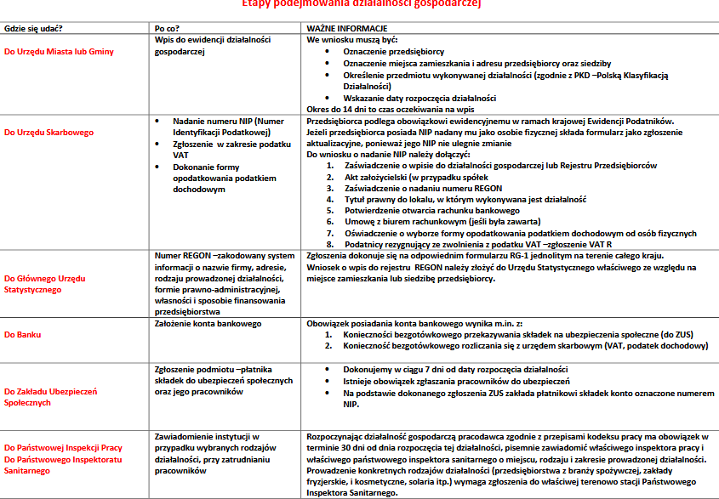

1. **Wymień elementy biznesplanu.**

